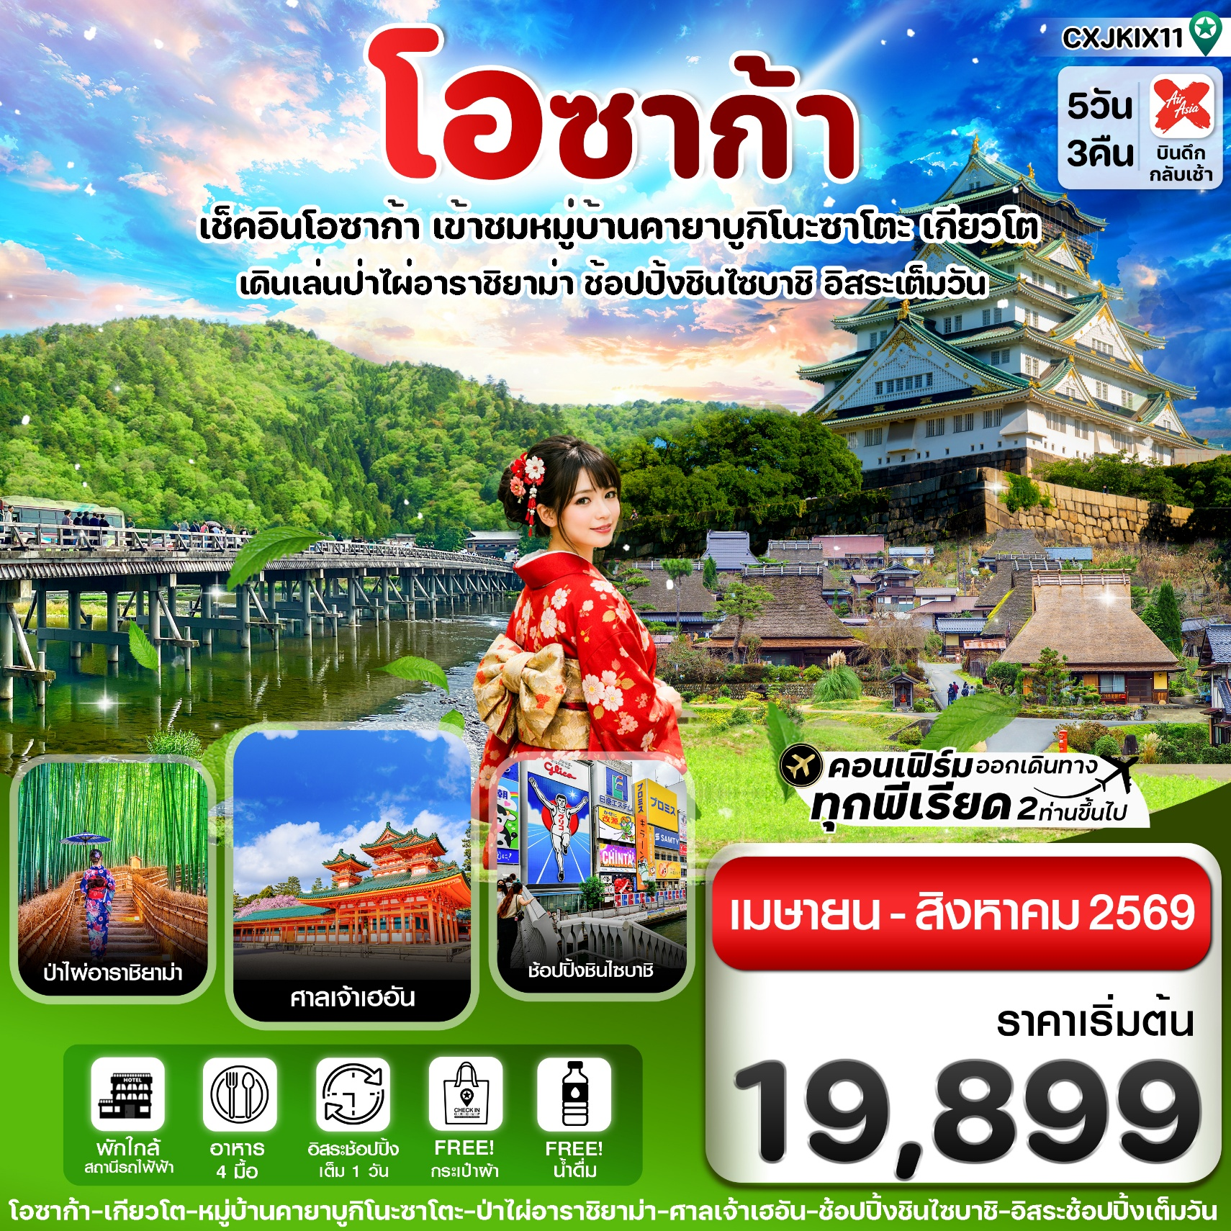

✅ สัมผัสบรรยากาศหมู่บ้านโบราณกลางหุบเขา คายาบุกิโนะ ซาโตะ
✅ ชมความงามธรรมชาติป่าไผ่อาราชิยาม่า, สะพานโทเก็ตสึเคียว
✅ ขอพรเสริมความปัง ศาลเจ้าเฮอัน
✅ ตื่นตาไปกับความอลังการของปราสาทโอซาก้า (ด้านนอก)
✅ ช้อปปิ้งสุดมันส์กับย่านช้อปปิ้งยอดฮิต ชินไซบาชิ
✅ อิสระช้อปปิ้งตามอัธยาศัย 1 วันเต็ม
✅ พักโรงแรม ใกล้สถานีรถไฟ 2 คืน / พักเกียวโต 1 คืน
✅ บินดึก - กลับเช้า (ไม่มีบริการอาหารร้อนบนเครื่องไป-กลับ และ น้ำหนัก 20 กก./ท่าน)
กำหนดการเดินทาง: เมษายน - สิงหาคม 2569

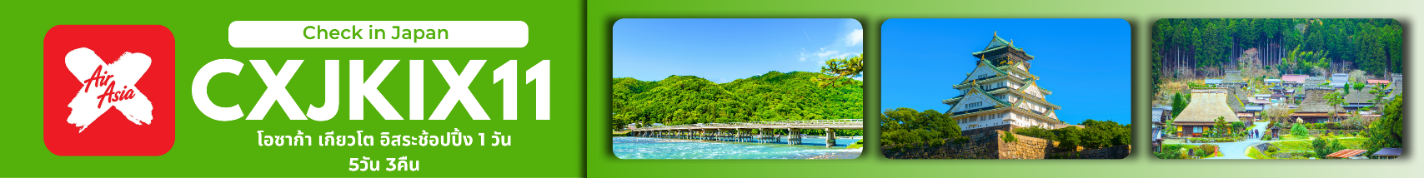

เส้นทางการบิน |  | เที่ยวบิน | เวลาออก-เวลาถึง |  |  | ระยะเวลาเดินทาง
ดอนเมือง-โอซาก้า (DMK-KIX) |  | XJ612 | 01.15-08.40 |  |  | 5 ชั่วโมง 25 นาที  เวลาที่ญี่ปุ่นเร็วกว่าที่ไทย 2 ชม.
โอซาก้า-ดอนเมือง (KIX-DMK) |  | XJ613 | 09.55-14.20 |  |  | 4 ชั่วโมง 25 นาที
กรณีลูกค้ามีซื้อตั๋วภายในประเทศ กรุณาสอบถามคอนเฟิร์มตารางการบินกับทางเจ้าหน้าที่อีกครั้ง
เที่ยวบิน, ราคาตั๋วและรายการอาจมีการเปลี่ยนแปลงได้ตามความเหมาะสม โดยมิต้องแจ้งให้ ทราบล่วงหน้า
วันที่ | รายการท่องเที่ยว |  |  | รายละเอียดอาหาร (4 มื้อ) |  |  | โรงแรมที่พัก  หรือเทียบเท่า
วันที่ |  |  |  | เช้า | เที่ยง | เย็น | โรงแรมที่พัก  หรือเทียบเท่า
1 | สนามบินดอนเมือง (22.00น.)  XJ612 DMK-KIX (01.15-08.40) |  |  | - | - | -
2 | สนามบินดอนเมือง – สนามบินนานาชาติคันไซ – เมืองเกียวโต – หมู่บ้านโบราณกลางหุบเขา คายาบุกิโนะซาโตะ - อาราชิยาม่า – สะพานโทเก็ตสึเคียว - ป่าไผ่อาราชิยาม่า |  |  | - | 🍽 | X | THE HEDISTER KYOTO NIJO HOTEL  (หรือเทียบเท่า)
3 | เรียนรู้พิธีชงชาแบบญี่ปุ่น – ศาลเจ้าเฮอัน – ปราสาท  โอซาก้า (ด้านนอก) - ช้อปปิ้งชินไซบาชิ |  |  | 🍽 | X | X | KANSAI AREA  (หรือเทียบเท่า ใกล้สถานีรถไฟ)
4 | อิสระช้อปปิ้ง และอิสระท่องเที่ยวตามอัธยาศัย หรือ  เที่ยวสวนสนุก UNIVERSAL STUDIO JAPAN |  |  | 🍽 | X | X | KANSAI AREA  (หรือเทียบเท่า ใกล้สถานีรถไฟ)
5 | สนามบินนานาชาติคันไซ– สนามบินดอนเมือง(กรุงเทพฯ) XJ613 KIX-DMK (09.55-14.20) |  |  | 🍽 | - | -

วันแรก สนามบินดอนเมือง – สนามบินนานาชาติคันไซ
22.00 น. พร้อมกัน ณ สนามบินดอนเมือง อาคารผู้โดยสารระหว่างประเทศ เคาน์เตอร์สายการบิน THAI AIR ASIA X
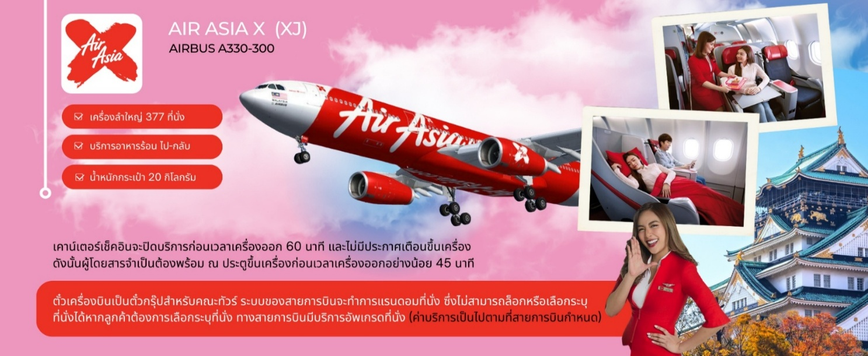
โดยมีเจ้าหน้าที่คอยให้การต้อนรับและอำนวยความสะดวกในการเช็คอิน

วันที่สอง สนามบินดอนเมือง – สนามบินนานาชาติคันไซ – เมืองเกียวโต – หมู่บ้านโบราณกลางหุบเขา คายาบุกิโนะซาโตะ - อาราชิยาม่า – สะพานโทเก็ตสึเคียว - ป่าไผ่อาราชิยาม่า
01.15 น. นำท่านเดินทางสู่ เมืองโอซาก้า โดยสายการบิน THAI AIR ASIA X (XJ) เที่ยวบินที่ XJ612
ไม่มีบริการอาหารบนเครื่องทั้งไป-กลับ**
08.40 น. เดินทางถึงสนามบินนานาชาติคันไซ เมืองโอซาก้า ประเทศญี่ปุ่น หลังจากผ่านพิธีตรวจคนเข้าเมืองและศุลกากรแล้ว
นำท่านขึ้นรถโค้ชปรับอากาศ จากนั้นเดินทางสู่ เมืองเกียวโต
เที่ยง รับประทานอาหารเที่ยง ณ ภัตตาคาร (1)
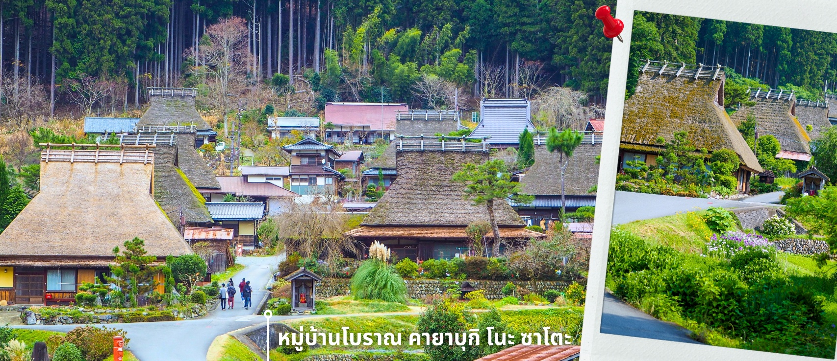
หลังรับประทานอาหารเที่ยง พาท่านเดินทางสู่ หมู่บ้านโบราณกลางหุบเขา คายาบุกิโนะซาโตะ เป็นหมู่บ้านที่ยังคงลักษณะบ้านสมัยโบราณยุคเกษตรกรรมญี่ปุ่น หลังคาสามเหลี่ยมหน้าจั่วทรงสูงกลางภูเขา และคงวิถีชีวิตภูมิปัญญาของคนในท้องถิ่น ในชนบทเมืองมิยามะ เกียวโต ลักษณะของบ้านเรือนเป็นหลังคาทรงสูงและมุงหลังคาด้วยหญ้าคายะ (Kaya) ซึ่งเรียกรูปแบบหลังคานี้ว่าคายาบุกิ โดยกว่า 38 หลังยังคงโครงสร้างแบบดั้งเดิมที่สร้างขึ้นเมื่อราวเกือบ 200 ปีมาแล้วไว้ได้อย่างสมบูรณ์ และเรียกบ้านแบบนี้ว่าแบบคิตายามะ (Kitayama Style Farmhouse) และบางส่สนถูกปรับปรุงเป็น ร้านอาหาร คาเฟ่ หรือพิพิธภัณฑ์ขนาดเล็ก เพื่อให้ท่านได้สัมผัสวิถีชีวิตแบบดั้งเดิมของชนบทญี่ปุ่น เดินเล่น เก็บภาพบรรยากาศของหมู่บ้านตามอัธยาศัย

จากนั้นนำท่านสู่ สะพานโทเก็ตสึเคียว ตั้งอยู่ในบริเวณอาราชิยาม่า จังหวัดเกียวโต เป็นสะพานข้ามแม่น้ำคัตสึระ (Katsura River) ตัวสะพานโทเก็ตสึเคียวดั้งเดิมนั้นเป็นสะพานไม้ทั้งหมด สร้างขึ้นในปี ค.ศ. 836 ส่วนสะพานที่เห็นในปัจจุบันนั้นสร้างขึ้นเมื่อปี ค.ศ. 1934 มีความยาว 155 เมตร และความกว้าง 12.2 เมตร โดยมีการสร้างให้ช่วงฐานเป็นคอนกรีตเสริมเหล็ก แต่ยังคงใช้ราวสะพานไม้เพื่อคงเอกลักษณ์ดั้งเดิมไว้ ที่สะพานแห่งนี้ ท่านจะได้สัมผัสบรรยากาศธรรมชาติที่รายล้อมไปด้วยต้นไม้เขียวชะอุ่ม ทั่วบริเวณโดยรอบ สูดอากาศอันสดชื่น และชมวิวธรรมชาติที่งดงามอย่างเต็มที่ ให้ท่านอิสระเก็บภาพความสวยงามและดื่มด่ำกับบรรยากาศตามอัธยาศัย

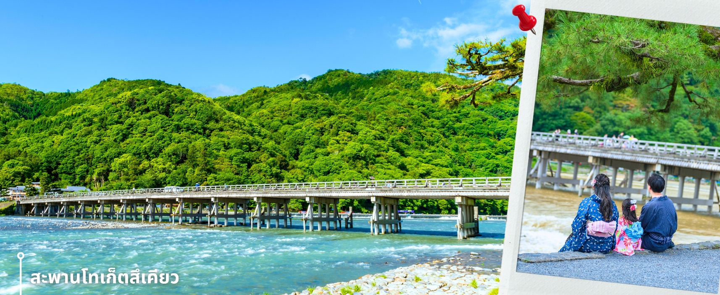
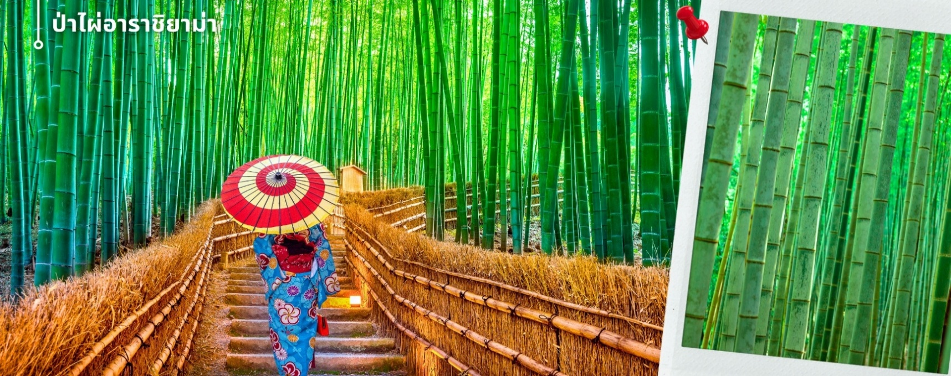
จากนั้นนำท่านเดินทางสู่ ป่าไผ่อาราชิยาม่า ซึ่งอยู่ไม่ไกลจากสะพานโทเก็ตสึเคียว ป่าไผ่แห่งนี้เป็นป่าไผ่ที่ใหญ่ที่สุดในญี่ปุ่น ทั้งสวยและโด่งดังที่สุดในประเทศญี่ปุ่น โดยตลอดสองข้างทางนั้นจะมีต้นไผ่สีเขียวขจีสูงเสียดฟ้า ยาวกว่า 10 เมตร เรียงรายอยู่เป็นระยะทางประมาณ 500 เมตร ที่จะทำให้เราได้ดื่มด่ำไปกับเสียงต้นไผ่ที่กระทบกัน ให้ความร่มรื่น สงบ เย็นสบาย และแสงที่ลอดผ่านต้นไม้ไผ่ให้ความรู้สึกอบอุ่น เป็นเสน่ห์อีกอย่างหนึ่ง ให้ท่านได้เดินชมและเก็บภาพความประทับใจเป็นที่ระลึก
ค่ำ อิสระรับประทานอาหารค่ำตามอัธยาศัย
นำท่านเข้าสู่ที่พัก THE HEDISTER KYOTO NIJO HOTEL หรือเทียบเท่า

วันที่สาม เรียนรู้พิธีชงชาแบบญี่ปุ่น – ศาลเจ้าเฮอัน – ปราสาทโอซาก้า (ด้านนอก) - ช้อปปิ้งชินไซบาชิ
เช้า รับประทานอาหารเช้าที่ โรงแรม (2)
หลังรับประทานอาหารเช้า พาท่านแวะสัมผัสประสบการณ์ เรียนรู้พิธีชงชาแบบญี่ปุ่น (Shikido) ให้ท่านได้เรียนรู้วิธีชงชาแบบสไตล์ญี่ปุ่น มีเซนเซผู้เชี่ยวชาญมาสอนการชงชาแบบดั้งเดิมแท้ เริ่มตั้งแต่ การวอร์มอุปกรณ์ วิธีการชง และขั้นตอนการดื่ม ให้ท่านได้ทดลองทำและสัมผัสด้วยตนเอง จากนั้นนำท่านเดินทางสู่ ศาลเจ้าเฮอัน สร้างขึ้นเพื่อเป็นอนุสรณ์ฉลองอำนาจปกครองของเมืองเกียวโตที่ครบรอบ 1,100 ปีในฐานะเมืองหลวงของประเทศญี่ปุ่น โดยมีประตูโทริอิสีแดงตระหง่านสะดุดตา ศาลเจ้าแห่งนี้มีสีสันที่มีชีวิตชีวาและตั้งอยู่ในบริเวณที่บริสุทธิ์ไร้มลทิน เป็นสัญลักษณ์อันโดดเด่นและสถานที่ท่องเที่ยวสำคัญของเกียวโต

เที่ยง อิสระรับประทานอาหารเที่ยงตามอัธยาศัย
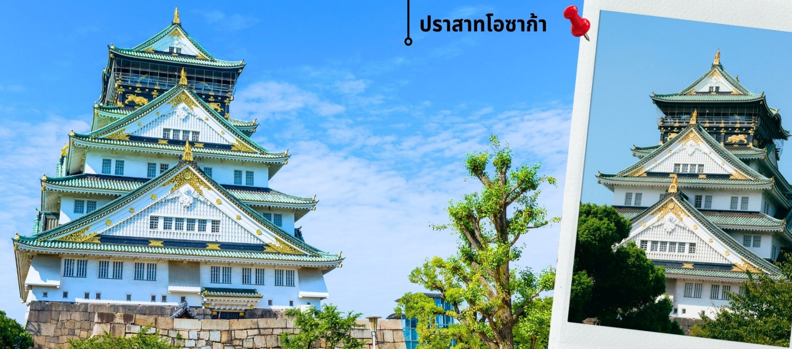
หลังรับประทานอาหารเที่ยง พาท่านชม ปราสาทโอซาก้า (ด้านนอก) ถูกสร้างขึ้นในช่วงครึ่งหลังของศตวรรษที่ 16 เพื่อเป็นที่พำนักของโทโยโทมิ ฮิเดโยชิ ผู้รวมญี่ปุ่นให้เป็นหนึ่งเดียวในสมัยนั้น ใช้เวลาตั้งแต่เริ่มก่อสร้างจนถึงเสร็จสมบูรณ์ยาวนานกว่า 16 ปี เป็นปราสาทขนาดใหญ่ที่กลายเป็นหนึ่งในสัญลักษณ์ของญี่ปุ่น
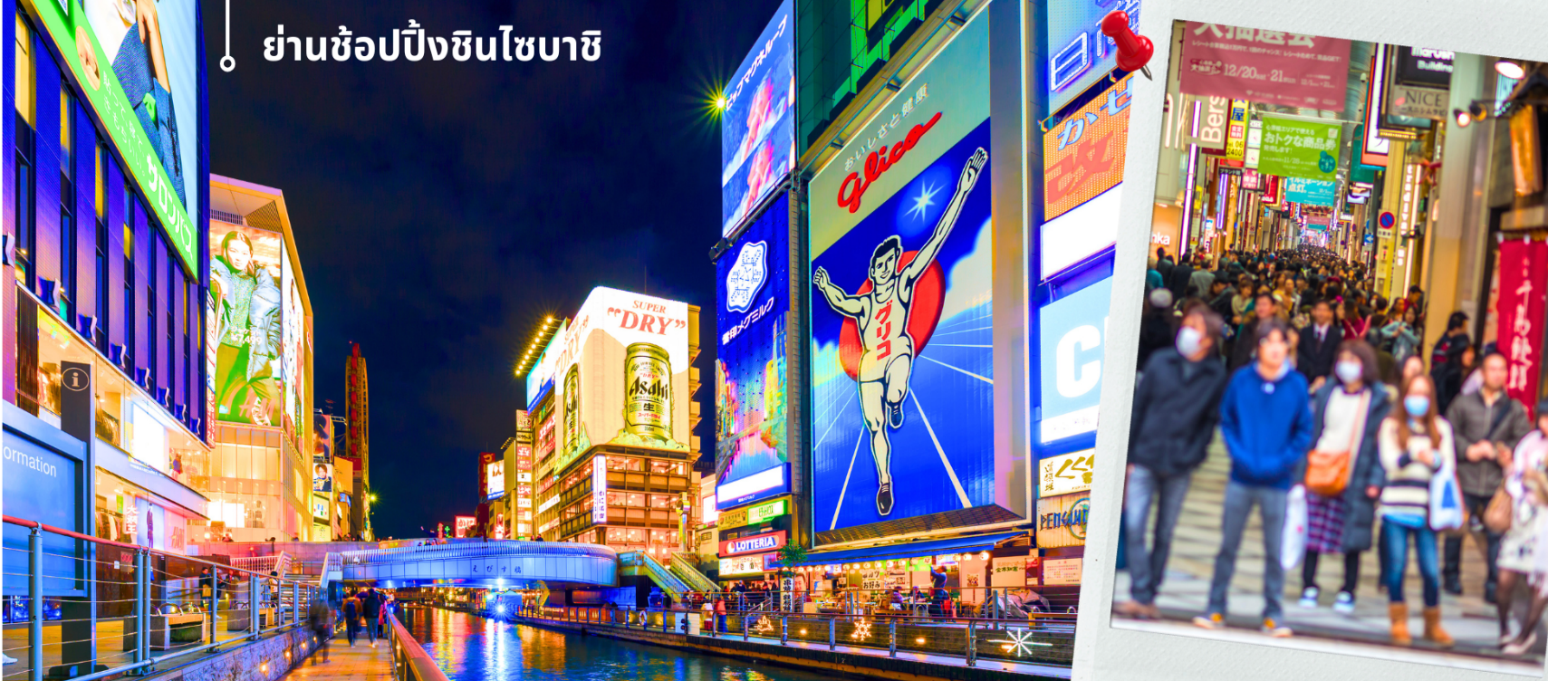
หลังจากนั้นนำท่านเดินทางสู่ ย่านช้อปปิ้งชินไซบาชิ Shinsibashi ชื่อดังของโอซาก้า มีร้านค้าทั้งเก่าแก่และทันสมัย สินค้าหลากหลายรูปแบบสำหรับเด็กและผู้ใหญ่ เป็นย่านแสงสีและความบันเทิงอีกแห่งหนึ่งของโอซาก้า อีกทั้งยังมีร้านอาหารขึ้นชื่อมากมาย ซึ่งเสน่ห์ อย่างหนึ่งของที่นี่คือ ร้านจะประดับตกแต่งร้านของตนเองด้วยแสงไฟนีออนซึ่งจัดทำให้เป็นรูปปู กุ้ง และปลาหมึก ซึ่งนักท่องเที่ยวให้ความสนใจและแวะถ่ายรูปกันเป็นที่ระลึก
ค่ำ อิสระรับประทานอาหารค่ำตามอัธยาศัย
นำท่านเข้าสู่ที่พัก KANSAI AREA หรือเทียบเท่า ( ใกล้สถานีรถไฟ )

วันที่สี่ อิสระช้อปปิ้ง และอิสระท่องเที่ยวตามอัธยาศัย หรือ เที่ยวสวนสนุก UNIVERSAL STUDIO JAPAN
เช้า รับประทานอาหารเช้าที่ โรงแรม (3)
หลังรับประทานอาหารเช้า อิสระให้ทุกท่านได้เดินเล่น ท่องเที่ยว ช้อปปิ้ง รอบเมืองโอซาก้า หรือ เลือกซื้อบัตรเข้าสวนสนุก UNIVERSAL STUDIO JAPAN
**อิสระท่องเที่ยวเต็มวันตามอัธยาศัย ไม่รวมค่าใช้จ่ายในการเข้าชมสถานที่ต่างๆ ค่าสวนสนุก ค่าตั๋วรถไฟและค่าใช้จ่ายในการเดินทาง มีไกด์ค่อยบริการแนะนำการเดินทางให้แก่ท่าน**
แนะนำสถานที่ท่องเที่ยววันอิสระ (ไม่รวมค่าเดินทาง และค่าเข้าสถานที่ต่างๆ)
- นัมบะ ศูนย์รวมสรรพสินค้าขนาดใหญ่ ที่เรียกว่า Namba Park โดยการรวมเอาร้านค้า ชื่อดังกว่า 120 ร้านค้า และร้านอาหารมากมาย ให้บริการกันอย่างคับคั่ง นอกจากนั้นยังมีสวนสาธารณะให้เราได้พักผ่อน
- โดทงบุริ เป็นแหล่งรวมร้านค้า ร้านขายขนม ร้านอาหารมากมายให้เลือกชิม ทั้งร้าน Otakoya ร้านทาโกะยากิเจ้าอร่อย ร้าน Kinryu Ramen ราเม็งมังกรทองอันโด่งดัง ย่านนี้เป็นที่นิยมมาตั้งแต่100กว่าปีมาแล้ว และยังคงเป็นที่นิยมจนถึงปัจจุบัน
- นิปปอนบาชิ หรือ Den Den Town เป็นศูนย์รวมเครื่องใช้ไฟฟ้า และสินค้าเกี่ยวกับอิเล็กทรอนิกส์ ของเล่น DVD การ์ตูน ต่างๆ มากมาย เปรียบเทียบกับโตเกียวที่นี่ก็คือ อากิฮาบาระ (Akihabara) แห่งโอซาก้านั่นเอง
- ตลาดคุโรมง (kuromon market) ตั้งอยู่ในย่านมินามิ ตลาดปลานี้ที่มีความเป็นมาอย่างยาวนาน เป็นตลาดเก่าแก่เป็นอันดับต้นๆ แห่งหนึ่ง ซึ่งนอกจากปลาและอาหารทะเลแล้ว ที่นี่ยังเป็นแหล่งรวมวัตถุดิบสำหรับทำอาหารคุณภาพของโอซาก้าและแถบใกล้เคียง จึงได้ชื่อว่าเป็น “ครัวแห่งโอซาก้า”
- ยูนิเวอร์แซล สตูดิโอ เจแปน (ไม่รวมค่าบัตรเข้า) ให้ท่านได้สัมผัสกับเรื่องราวมหัศจรรย์ ในโลกของจินตนาการ พร้อมทั้งตื่นตาตื่นใจไปกับเครื่องเล่นนานาชนิด ภายในสวนสนุกอันยิ่งใหญ่ของโลกภาพยนตร์ พลาดไม่ได้กับโซนใหม่ โซน MARIO ให้ท่านได้ร่วมสนุกท้าทายกับเครื่องเล่นหลากหลายชนิด ตื่นเต้น ระทึกใจไปกับภาพยนตร์ดังที่ท่านชื่นชอบ ไม่ว่าจะเป็น ไฮไลท์เด็ดที่ไม่ควรพลาดในแต่ละโซนๆ ทั้ง โซนฮอลลิวู้ด โซนมินเนียน โซนจูราสสิคพาร์ค ให้ท่านล่องเรือผจญภัยกับไดโนเสาร์จากเรื่อง “จูราสสิค พาร์ค หรือ โซล “อะมิตี วิลเลจ ให้ท่านนั่งเรือเพื่อพบกับความน่าสะพรึงกลัวเหมือนอยู่ในเหตุการณ์จริงกับ นอกจากนี้ยังมีขบวนพาเหรดของเหล่าตัวการ์ตูนดังๆ อย่าง Snoopy, Elmo and friends, Kitty, Shrek, Woody และอื่นๆ สำหรับสาวกแฮร์รี่พอตเตอร์ ให้ท่านได้เข้าไปสัมผัสกลิ่นอายและบรรยากาศของโลกเวทมนตร์ในฉากต่างๆกับ สวนสนุกแฮร์รี่พอตเตอร์ หรือ WIZARDING WORLD OF HARRY POTTER ที่มาพร้อมกับเครื่องเล่นและสถานที่ที่จำลองมาจากสถานที่จริงในภาพยนตร์ ทั้ง หมู่บ้านฮอกส์มี้ด (HOGSMEADE VILLAGE) ร้านขายของแปลกประหลาดของพ่อมด ร้านไม้กวาดสามอัน, ปราสาทฮอกวอตส์ (HOGWARTS CASTLE) โรงเรียนแห่งพ่อมดและแม่มด ทั้งห้องเรียนสารพัดวิชา รวมถึงห้องเรียนป้องกันศาสตร์มืด โถงระเบียงสุดลึกลับ ห้องทำงานของศาสตราจารย์ดัมเบิลดอร์, พร้อมทักทายหมวกคัดสรรค์ (SORTING HAT) หมวกใบเก่าคร่ำครึกับหน้าที่สำคัญในการคัดเลือกบ้านให้เหล่านักเรียนพ่อมดแม่มด, รถไฟเหาะ (THE FORBIDDEN JOURNEY RIDE), ร้านขายของเล่นตลกสุดหรรษาพี่แฝดวีสลีย์ ฯ เป็นต้น ให้ท่านได้ใช้เวลาเพลิดเพลินกับการท่องเที่ยวตลอดทั้งวัน
**หากต้องการซื้อบัตรเข้าสวนสนุก UNIVERSAL STUDIO JAPAN 1 DAY PASS ***
***กรุณาแจ้งล่วงหน้ากับเจ้าหน้าที่ก่อนเดินทางล่วงหน้าอย่างน้อย 14 วัน ก่อนเดินทาง**

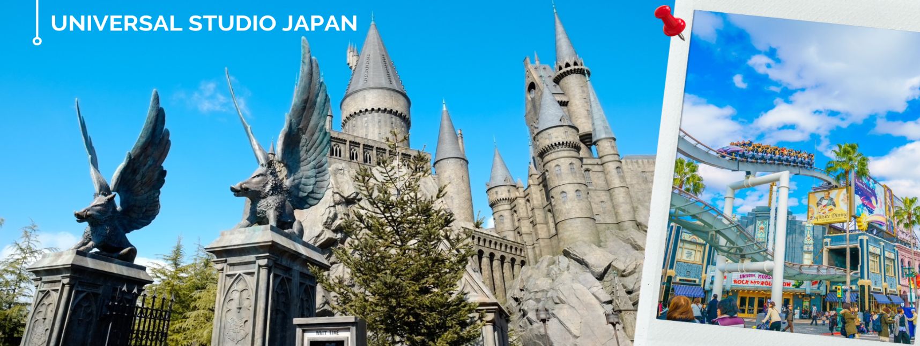
*** อิสระอาหารกลางวันและอาหารค่ำ เพื่อให้ท่านได้ใช้เวลาเพลิดเพลินกับการท่องเที่ยวตลอดทั้งวัน ***
**ราคาบัตร ผู้ใหญ่ราคา 2,900 – 3,500 บาท เด็กอายุต่ำกว่า 11 ปี ราคา 2,500 – 2,900 บาท**
หมายเหตุ เนื่องจากมีโควต้าการเข้าสวนสนุกมีจำกัด โปรดจองตั๋วเข้าสวนสนุกล่วงหน้าอย่างน้อย 14 วัน
เมื่อยืนยันคำสั่งซื้อแล้วจะไม่สามารถขอคืนเงิน เปลี่ยนแปลง หรือยกเลิกได้
*** ราคาอาจมีการเปลี่ยนแปลงโดยอ้างอิงราคาตั๋วจาก UNIVERSAL STUDIO JAPAN OFFICIAL WEBSITE
ค่ำ อิสระรับประทานอาหารค่ำตามอัธยาศัย
นำท่านเข้าสู่ที่พัก KANSAI AREA หรือเทียบเท่า ( ใกล้สถานีรถไฟ )
วันที่ห้า สนามบินนานาชาติคันไซ - สนามบินดอนมือง
เช้า รับประทานอาหารเช้า (4)
สมควรแก่เวลา นำท่านเดินทาง สู่สนามบินนานาชาติคันไซ เตรียมตัวเดินทางสู่กรุงเทพฯ
09.55 น. ออกเดินทางสู่สนามบินดอนเมือง โดยสายการบิน THAI AIR ASIA X (XJ) เที่ยวบินที่ XJ613
ไม่มีบริการอาหารบนเครื่องทั้งไป-กลับ**
14.20 น. ถึงสนามบินดอนเมือง โดยสวัสดิภาพด้วยความประทับใจ
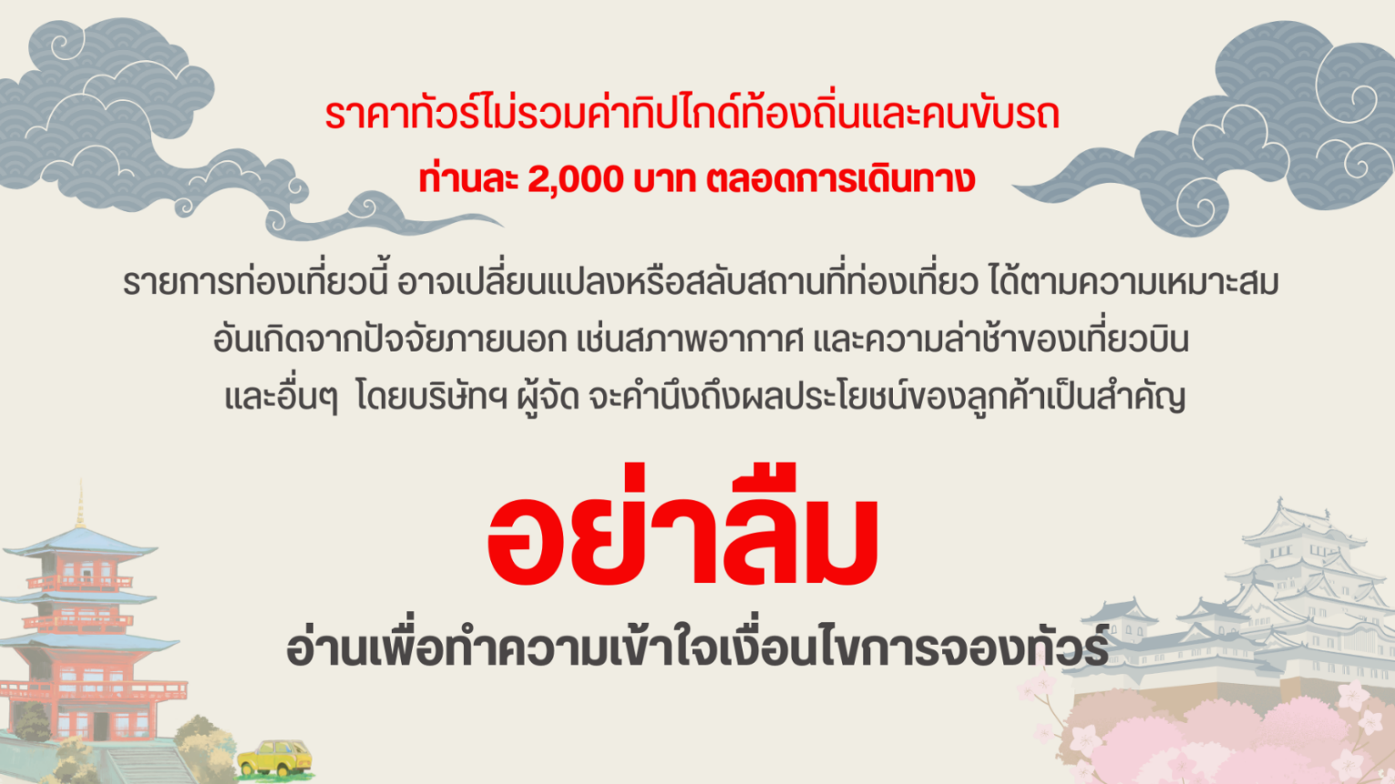

อัตราค่าบริการ
วันที่เดินทาง |  | ห้องเตียงคู่ นอน 2-3 ท่าน  เด็กมีเตียงพัก 3 ท่าน | พักเดี่ยว
เดือน เมษายน 2569
25 - 29 เมษายน 2569 |  | 23,899 บาท | 8,900 บาท
เดือน พฤษภาคม 2569
12 - 16 พฤษภาคม 2569 |  | 19,899 บาท | 8,900 บาท
19 - 23 พฤษภาคม 2569 |  | 19,899 บาท | 8,900 บาท
เดือน มิถุนายน 2569
09 – 13 มิถุนายน 2569 |  | 19,899 บาท | 8,900 บาท
16 – 20 มิถุนายน 2569 |  | 19,899 บาท | 8,900 บาท
เดือน กรกฎาคม 2569
07 – 11 กรกฎาคม 2569 |  | 20,899 บาท | 8,900 บาท
22 – 26 กรกฎาคม 2569 |  | 20,899 บาท | 8,900 บาท
เดือน สิงหาคม 2569
25 – 29 สิงหาคม 2569 |  | 20,899 บาท | 8,900 บาท
ราคาเด็กอายุไม่ถึง 2 ขวบ (Infant) = 9,900 บาท
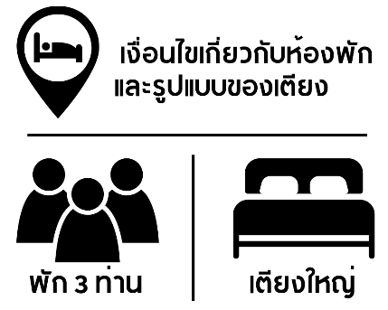 | กรณีต้องการพักห้องละ 3 ท่าน ทางโรงแรมจะทำการเสริมเตียงให้เท่านั้น นโยบายการเสริมเตียงจะขึ้นอยู่กับโรงแรมนั้นๆ (บางโรงแรมใช้เตียงเดี่ยว บางโรงแรมใช้ฟูกในการเสริมเตียง) และบางครั้งเมื่อเตียงเสริมเต็ม ทางผู้จัดจะปรับเป็นห้องสำหรับพัก 1 ท่าน 1 ห้อง และ 2 ท่านอีก 1 ห้อง
 | กรณีต้องการพัก 2 ท่าน และต้องการเตียงใหญ่ 1 เตียง มาตรฐานโรงแรมประเทศญี่ปุ่นอาจมีห้องประเภทนี้ไม่มาก ทางผู้จัดจะทำการแจ้งขอตามต้องการให้ก่อนเป็นลำดับแรก อย่างไรก็ตามขึ้นอยู่กับห้องว่างของโรงแรมที่จัดให้ ผู้จัดขอสงานสิทธิ์ในงานจัดเป็นห้องสองเตียง (Twin bed-เตียงคู่) โดยไม่ต้องแจ้งให้ทราบล่วงหน้า

